✨ Un début d’année créatif ! ✨
Pour bien commencer ces premières semaines d’école, les élèves ont voyagé dans l’univers poétique de l’album « Je t’ai écrit un message ».
En s’inspirant de cette histoire, ils ont ressorti leurs crayons pour dessiner, inventer et réviser tout ce qu’ils avaient appris à l’école enfantine.
Le résultat ? 🌟 De magnifiques créations pleines d’imagination et de couleurs, que nous sommes fiers de partager avec vous !

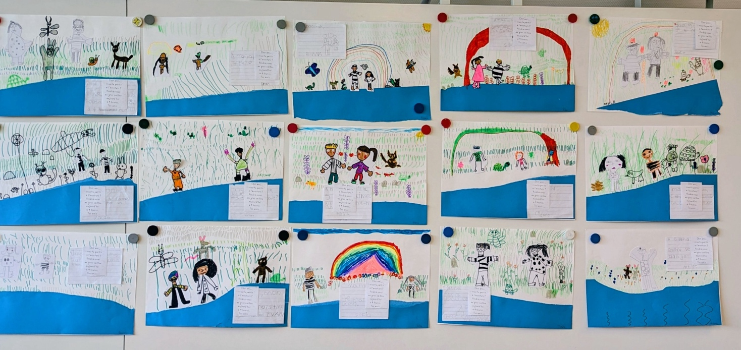

🎤 Imaginer la suite… 🎤
En expression orale, les élèves ont travaillé ensemble à inventer ce que pourrait raconter un deuxième album, comme une suite de « Je t’ai écrit un message ».
Avec beaucoup d’idées, d’échanges et de rires, ils ont créé deux belles histoires collectives, pleines de créativité et d’imagination !

Et Ensuite n°1 L’histoire du trésor caché
Un matin, près de la rivière, un garçon reçut un message du vent. Intrigué, il se mit à sourire. Il alla directement vers son amie qui jouait sur le gros caillou.
— Regarde, j’ai lu ton message !
La fille rougit un peu, puis rit de bon cœur. Elle répondit :
— Oui, c’est moi qui l’ai écrit. Et si on partait à l’aventure, tous les deux ?
Le garçon accepta sans hésiter. Ensemble, ils décidèrent d’aller marcher dans la grande forêt, là où personne n’osait trop s’aventurer.
La forêt était immense. Les oiseaux chantaient au-dessus de leur tête, les branches craquaient sous leurs pas, et parfois, un écureuil curieux les observait depuis un arbre. Le garçon dit :
— Tu sais pourquoi j’aime cette forêt ? Parce qu’on dirait qu’elle cache des secrets.
La fille hocha la tête :
— Justement ! J’ai entendu dire qu’il y a un trésor quelque part ici. Allons le chercher !
Ils avancèrent donc plus loin, en suivant un petit sentier couvert de mousse. Leurs pas étaient rythmés par l’excitation. Chaque bruit les faisait sursauter : un hibou, un souffle de vent, ou peut-être… un indice ?
Après un long moment, ils arrivèrent à un endroit étrange. Le sol semblait différent, comme s’il avait été retourné il y a longtemps.
— Creusons ici ! proposa la fille.
Sans pelle ni pioche, ils se mirent à creuser avec leurs mains. La terre était fraîche et collait à leurs doigts. Ils riaient en se salissant, comme de vrais chercheurs d’aventures.
Soudain, le garçon heurta quelque chose de dur.
— Attends ! J’ai trouvé quelque chose !
Ils grattèrent encore et découvrirent un vieux coffre en bois, couvert de racines et de poussière.
Le cœur battant, ils l’ouvrirent ensemble. Et là, leurs yeux s’illuminèrent : le coffre contenait des diamants qui brillaient comme des étoiles, de l’argent et de l’or qui scintillaient au soleil… et même des pièces en chocolat, emballées dans du papier doré !
La fille n’en croyait pas ses yeux :
— Mais… mais c’est incroyable !
Le garçon éclata de rire :
— On est riches ! Riches et heureux !
Ils partagèrent immédiatement quelques pièces en chocolat, assis au bord du chemin, savourant leur victoire. Mais plus que tout, ils se sentaient riches d’avoir partagé une aventure extraordinaire.
Et depuis ce jour, chaque fois qu’ils revenaient dans la forêt, ils se rappelaient la découverte du trésor, de leur courage et de leur grande amitié qui dura très longtemps encore.

Et Ensuite n°2 : L’anniversaire au bord de la rivière

Près d’une rivière qui chantait doucement, nos deux enfants terminaient leur grande construction. Cela faisait maintenant plusieurs jours qu’ils travaillaient avec énergie pour bâtir une cabane solide avec du feuillage, des branches et des cordes. Ce matin-là, enfin, ils posèrent la dernière branche...
— Voilà ! s’écria le garçon, c’est fini !
— Notre cabane est prête, dit la fillette en tapant dans ses mains.
Mais ce n’était pas un jour comme les autres : c’était l’anniversaire de la fillette. Le garçon, qui le savait bien, eut une idée géniale :
— Et si on faisait la fête ce soir, ici, dans la cabane ?
La fillette accepta aussitôt. Ensemble, ils partirent chercher tous leurs amis animaux de la forêt. Le lapin blanc, l’écureuil, l’araignée, la libelllule agile, la tortue, la chèvre et même la famille de canards qui vivait dans la rivière. Tous étaient invités à la grande fête.
— Vous verrez, dit la fillette aux animaux, ce sera une soirée inoubliable !
Mais il fallait préparer la fête. Alors les deux enfants se mirent en route. Ils ramenèrent des ballons colorés, un gros gâteau au chocolat, des décorations de toutes les couleurs et des bougies scintillantes.
Dans la cabane, ils installèrent des coussins moelleux pour que chacun soit bien. Puis, quand la nuit tomba doucement, ils allumèrent des guirlandes de lumière et les accrochèrent partout. La cabane brillait comme un petit palais magique au bord de l’eau.
Le soir venu, tout le monde était là. Le gâteau fut déposé au milieu de la table, les bougies allumées, et les animaux entonnèrent un joyeux chant d’anniversaire. La fillette, émue, ferma les yeux pour faire un vœu, puis souffla fort.
La fête continua longtemps, entre rires, jeux, musique et friandises. Les guirlandes brillaient, la rivière murmurait, et la cabane était remplie de joie.
Ce fut un anniversaire merveilleux, dont tous se souvinrent comme d’une soirée magique au bord de la rivière.

Classe de 3HB Beaud/Mauron 2025-2026
✨ Ces histoires ont été entièrement imaginées par les élèves.
Elles ont ensuite été enrichies et mises en forme grâce à un outil numérique d’intelligence artificielle, afin de leur donner la beauté et la fluidité d’un véritable album.

